4-12-2024
Sergio Saavedra Rodríguez
2º DAW
Memoria Proyecto Global 1º EVA

Tabla de contenido
1. Elementos Básicos 2
a. Color 2
b. Tipografía 2
c. Imágenes 2
2. Estructura y Maquetación 3
a. Prototipo web 3
b. Resultado Final 4
3. Mapa de navegación 6
4. Guía de estilo 6
a. Uso de colores 6
b. Fotos 9
c. Estructura Web 10
d. Menú 11
e. Titulares 11
f. Texto 12
g. Tablas 13

Elementos Básicos

Color
Colores: #010785, #343efc, #13fc8c, #008645, colores líneas autobús (#00a6d6, #144d29, #2905a1, #2905a1), #21a6fc, #005f9c
Herramienta: https://paletton.com
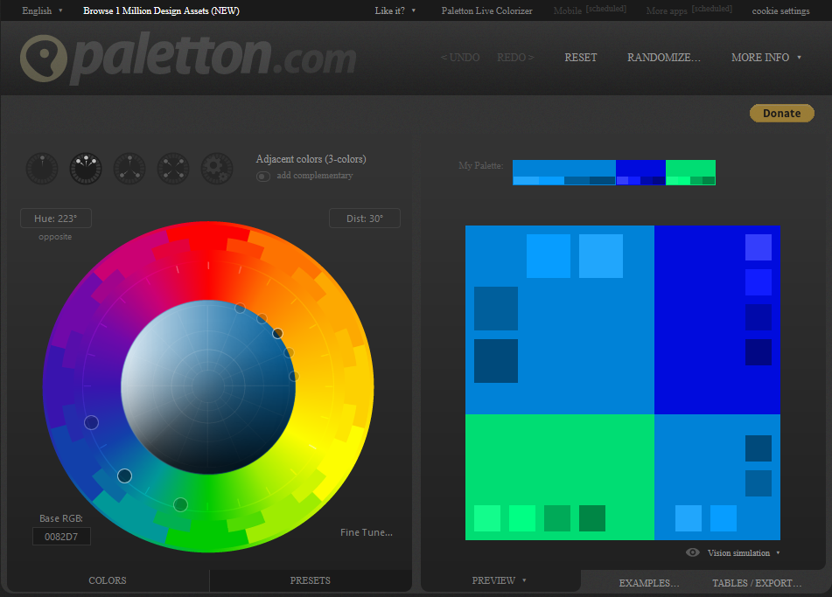

Tipografía
Herramienta: https://fonts.google.com
Títulos: Roboto bold
Texto: Roboto regular

Imágenes
Imagen logo: 50x50


Imagen galería: 312x208

Imagen accesos: 557x695
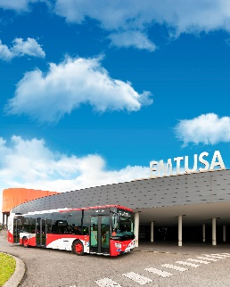
Imágenes párrafos: 1188x668

Imágenes logos redes sociales:


Estructura y Maquetación

Prototipo web
INICIO
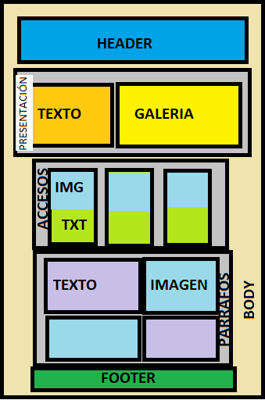

Resultado Final
INICIO
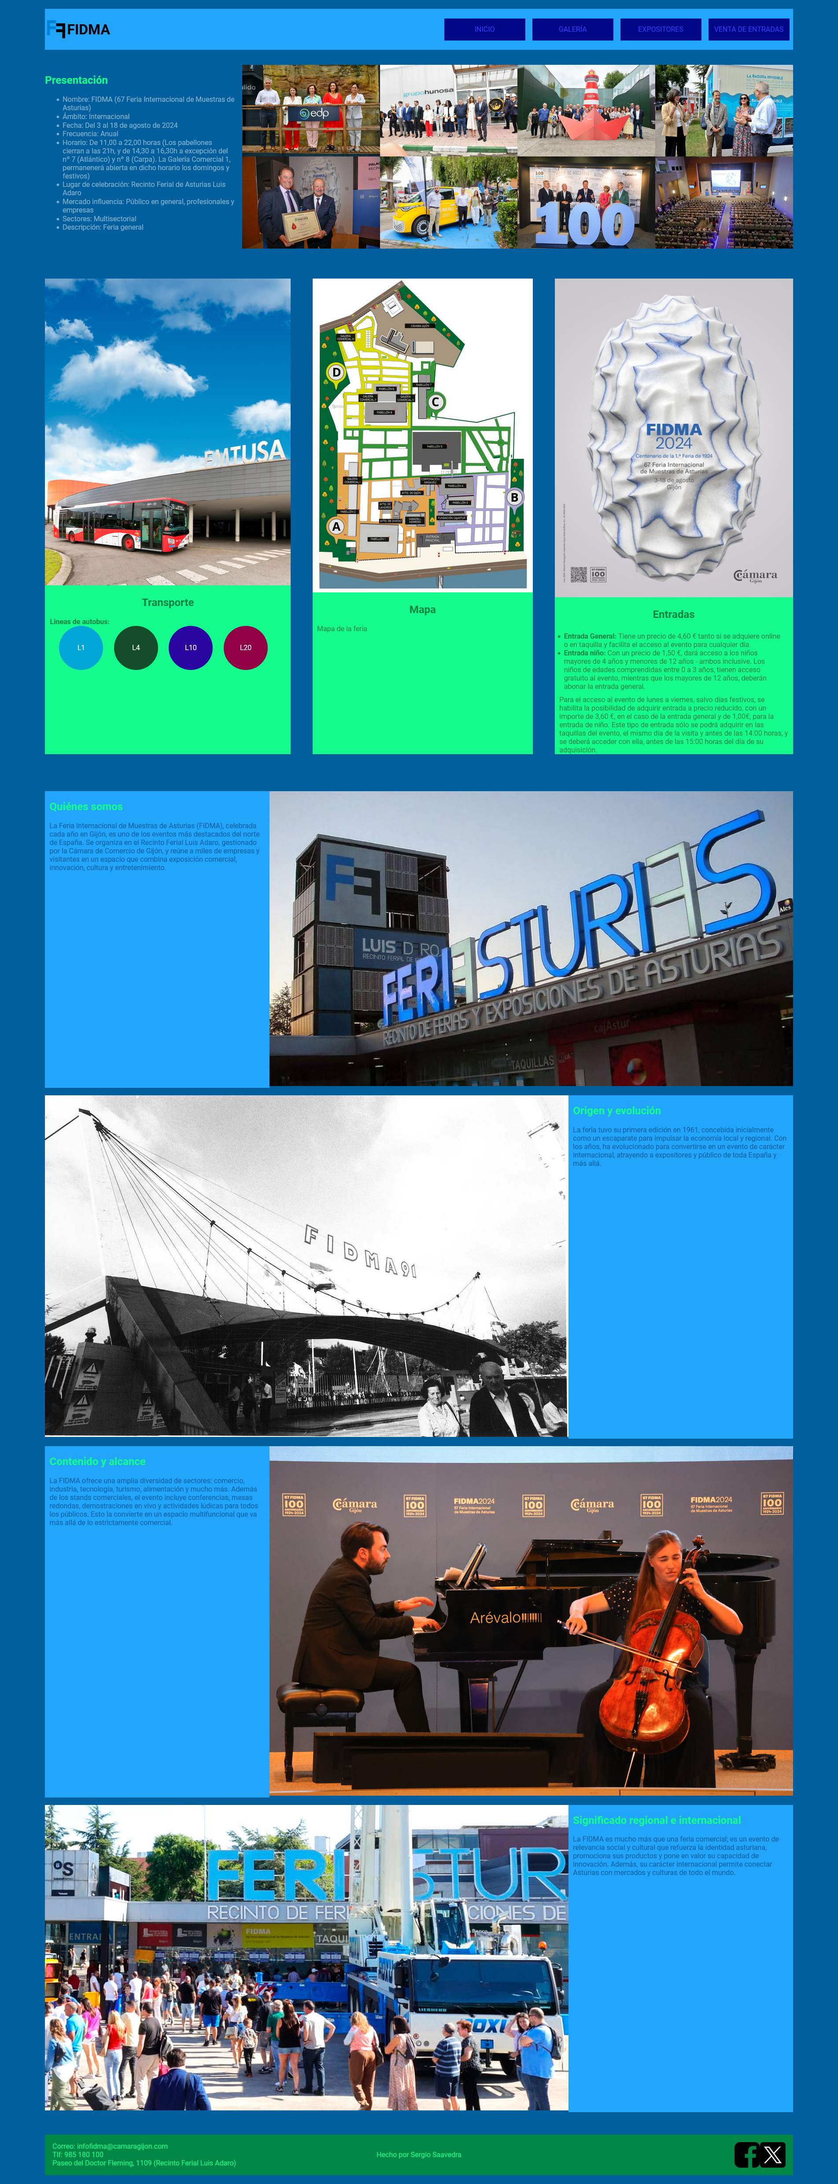

Mapa de navegación
INICIO

GALERÍA
EXPOSITORES
VENTA DE ENTRADAS

*Solo está hecho el inicio, galería, expositores y venta de entradas son los ejemplos del nav

Guía de estilo

Uso de colores
HEADER:

MAIN SECTION (PRINCIPAL):

ACCESOS:

PARRAFOS:

MAIN SECTION (HAZTE SOCIO):

Fotos
Logo:
50px
50px

Imagen galería:
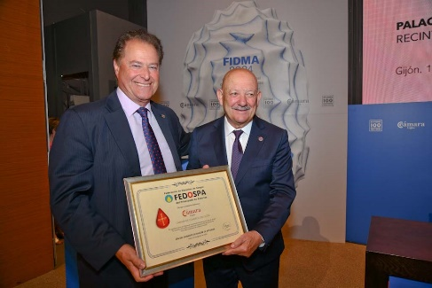
208px

312px

Imagen acceso:
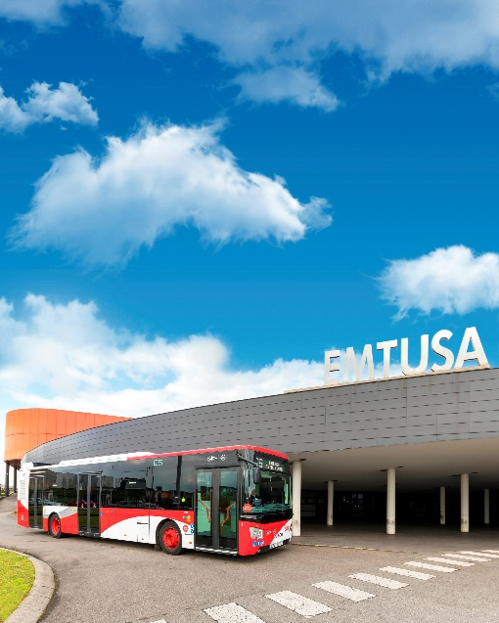
695px

557px

Imagen parrafo:
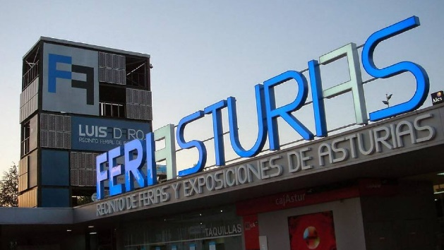
1188px

668px

Estructura Web
INICIO:
La sección superior sirve para moverse por la pagina web contiene el logo de la asociación y una barra de navegación para moverse por la web
La sección central se divide en dos zonas izquierda y derecha, la sección izquierda contiene 2 artículos con texto y una imagen, y la derecha que contiene las ultimas noticias en un aside
La sección inferior sirve para poner el copyright y los datos de contacto.

Menú
Barra de navegación:
Todas las pagina tienen una barra de navegación horizontal entre el encabezado y el contenido de la página web, cuando se pasa por encima con el ratón el color del fondo y el texto cambia.
El color del texto es marrón muy claro(#fff5dd) y el fondo marrón oscuro(#5e5237), y cuando se pasa el ratón por encima se invierten los colores, el texto marrón oscuro(#5e5237) y el fondo marrón muy claro(#fff5dd).
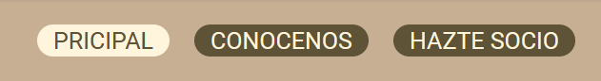

Titulares
TITULARES H1 (de texto):
Fuente: Merriweather normal
Color: #171c34

TITULARES H1 (aside):

Fuente: Merriweather 20px normal
Color: #fff
TITULARES H1 (formulario):
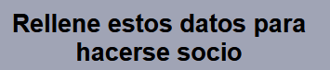
Fuente: Roboto 30px
Color: #000
TITULARES H2 (aside):

Fuente: Roboto 15px
Color: #fff

Texto
Color: #171c34
Fuente: Roboto

Tablas
